Piątek- 28.01.2022r.

Witam Wszystkich w ostatnim dniu tygodnia. Dzisiaj przygotowałam dla Was Kochani kilka zagadek o tematyce zimowej. Poproście Rodziców o przeczytanie.
Powodzenia!!!

- Co to za białe piórka sypie z nieba chmurka?
- Jak taka szyba się nazywa,
co wodę zimą na stawie przykrywa?

- Na szybie maluje
zimowe obrazy.
Choć farb nie używa
tworzy piękne wzory.
- Szybko po lodzie niosą nas one,
Obie do butów są przyczepione
- Nosi je na rękach nawet słaby malec
Mogą mieć pięć palców albo jeden palec
- Wesoły dzwoneczek
i sznur saneczek

Brawo!!! Na pewno nie miałyście problemu z podaniem właściwych odpowiedzi. Kochani spróbujcie połączyć w pary części garderoby na poniższym obrazku. Powodzenia!!!!

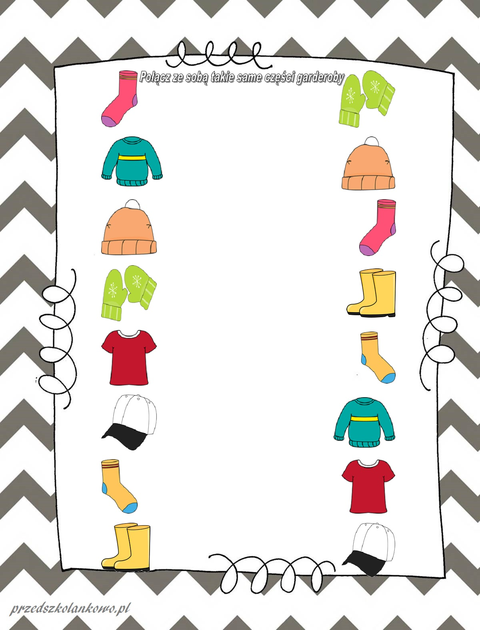

Kochane dzieci zimą powinniśmy pamiętać o naszych skrzydlatych przyjaciołach. Może ktoś z Was ma ustawiony karmnik za oknem i dokarmia ptaki w okresie zimowym. Proponuję, żebyście dzisiaj spróbowali zrobić karmnik na papierze. Liczę na Wasze pomysły. Jedną z propozycji umieszczam poniżej. Przyjemnej zabawy!!!
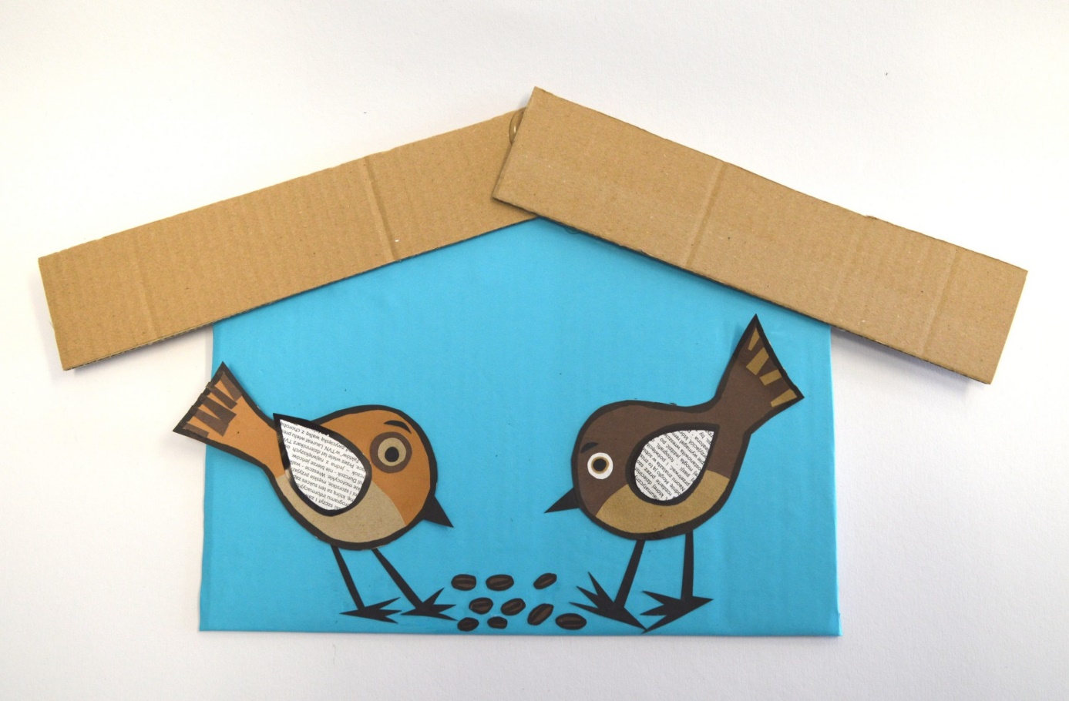
Na zakończenie zapamiętajcie, proszę to ważne hasło.
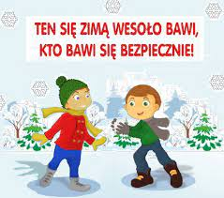
Do zobaczenia w przedszkolu. Dużo zdrowia, bezpiecznych zabaw na śniegu i lodzie dla wszystkich dzieci.

